Didactisch stelsel in object model - 08-02-2018
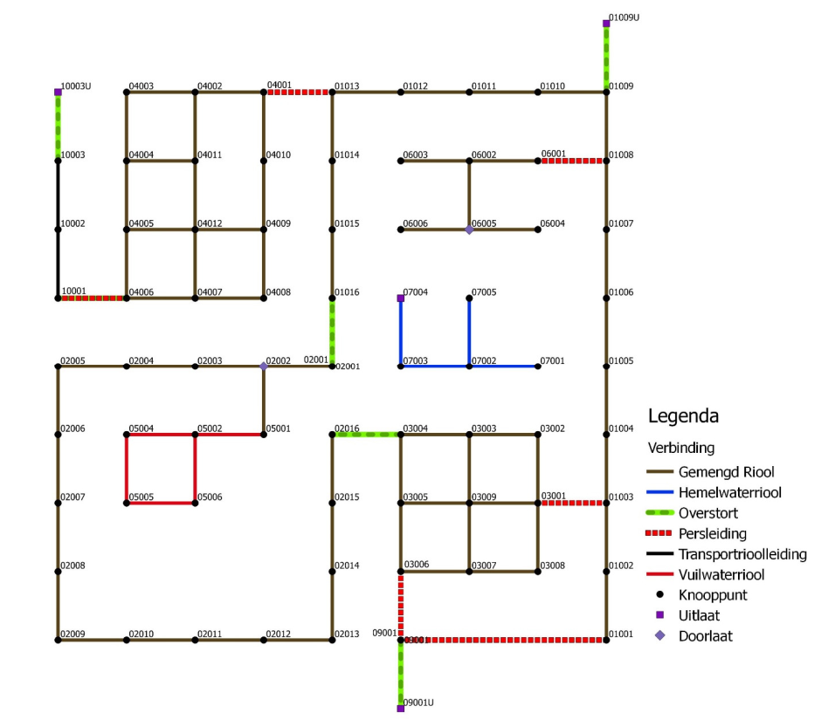
Een vertaalslag tussen het daadwerkelijke stelsel en de implementatie in de applicatie. In onderstaande figuur is een schematisatie van een riool stelsel weergegeven. Dit stelsel is het didactisch stelsel en wordt gebruikt als referentie stelsel.

Kenmerken didactisch stelsel
- 76 putten, waarvan 13 gecompartimeerd en 4 uitlaten. Totaal aantal knooppunten: 90
- 97 verbindingen, waarvan 81 gesloten leidingen, 8 pompen, 2 doorlaten en 6 overstort drempels
- 20 kunstwerken (wat zijn dit exact?)
- 7 rioolstelsels, waarvan 6 gemengd, 1 RWA stelsel en 1 DWA stelsel

Vertaling naar object model
In dit document is een classediagram te vinden. Kort samengevat: Een netwerk bevat nodes en branches , op die nodes en branches kunnen node features en branch features liggen. Een manhole is een INode, een SewerConnection is een IBranch. Een branch is een verbinding tussen nodes. Manholes bevatten een of meerdere compartimenten. Een sewer connection is verbonden met een compartiment van een manhole.
- Gemengd riool = Pipe + SCWT.Combined
- Hemelwaterriool = Pipe + SCWT.StormWater
- Transportrioolleiding = Pipe + SCWT.None
- Vuilwaterriool = Pipe + SCWT.DryWater
- Overstort = SewerConnection + gate/weir als branchFeature?
- Persleiding = SewerConnection + pump als branchFeature?
- Knooppunt (put) = Manhole
- Uitlaat = OutletCompartment
- Doorlaat = SewerConnectionOrifice
